**Информационно-аналитический обзор обращений граждан, поступивших в администрацию Тогучинского района Новосибирской области в июне 2025 года, и результаты их рассмотрения**

Рассмотрение письменных и устных обращений, сообщений и запросов граждан, объединений граждан, в том числе юридических лиц, поступивших в адрес Главы Тогучинского района Новосибирской области, организовано в соответствии с Конституцией Российской Федерации, действующим федеральным и областным законодательством, нормативными правовыми актами Новосибирской области.

Организацию работы по объективному, всестороннему и своевременному рассмотрению обращений осуществляет управление делами администрации Тогучинского района Новосибирской области - общественная приемная Главы Тогучинского района Новосибирской области (далее - общественная приемная Главы района).

В июне 2025 года в адрес Главы Тогучинского района Новосибирской области поступило 41 обращение (в мае 2025 года - 32 обращения, в июне 2024 года – 56 обращений), в том числе:

* письменных обращений – 34 (в мае 2025 года – 29, в июне 2024 года - 47);
* устных обращений на личных приемах Главой района, заместителями главы района и руководителями структурных подразделений администрации Тогучинского района - 0 (в мае 2025 года – 0, в июне 2024 года – 2);
* устных сообщений и запросов в справочную телефонную службу общественной приемной Главы района – 1 (в мае 2025 года – 2, в июне 2024 года – 4);
* личных обращений к специалистам общественной приемной Главы района - 6 (в мае 2025 года – 1, в июне 2024 года – 3).

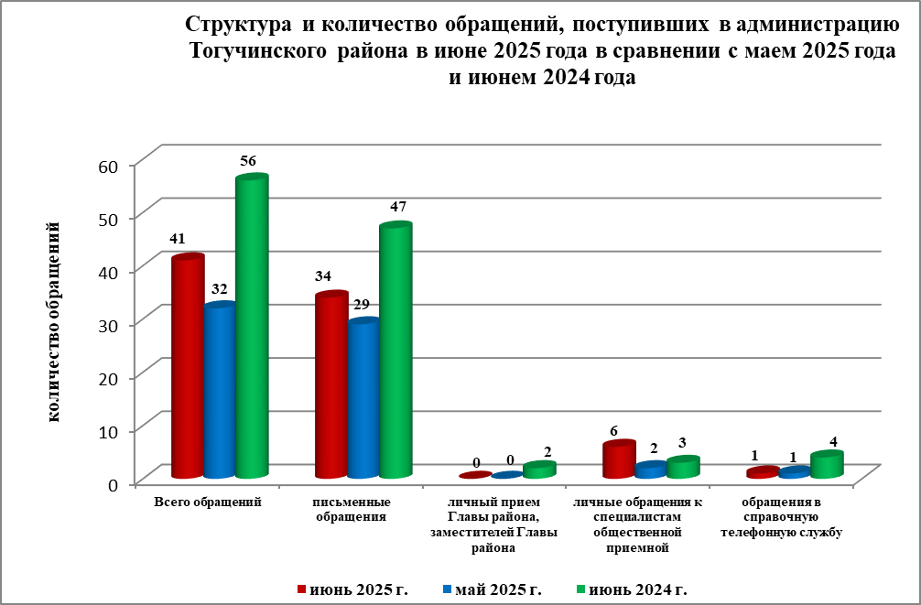

1. **Письменные обращения граждан.**

По видам обращения подразделяются на:

- заявления – 25 (в мае 2025 года – 21, в июне 2024 года - 27)

- жалобы – 5 (в мае 2025 года – 5, в июне 2024 года - 10)

- запросы – 4 (в мае 2025 года – 3, в июне 2024 года - 3)

- не обращения (благодарности, приглашения и т.п.) – 0 (в мае 2025 года – 0, в июне 2024 года - 4).

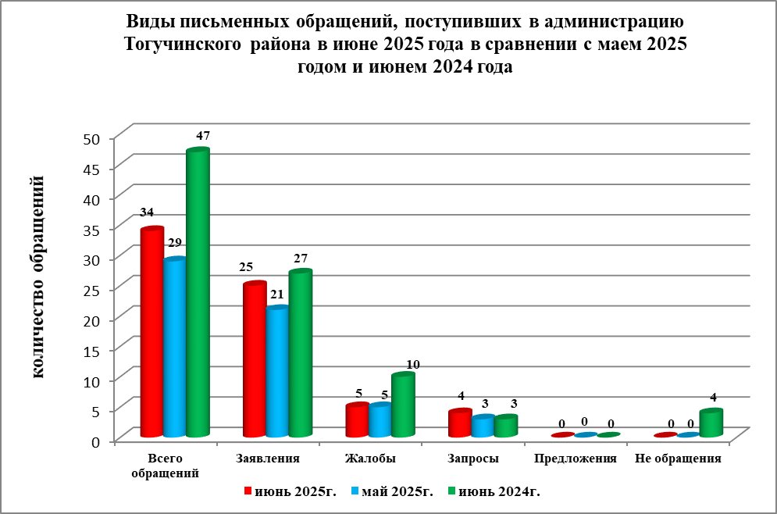

В мае 2025 года поступило 10 обращений (в мае 2025 года – 14 обращений, в июне 2024 года – 9 обращений) от жителей Тогучинского района, обратившихся в общественную приемную Губернатора Новосибирской области, которые были перенаправлены для рассмотрения в администрацию Тогучинского района, по вопросам:

**жилищно-коммунальная сфера – 4;**

**оборона, безопасность, законность – 0;**

**социальная сфера – 1;**

**экономика – 2;**

**государство, общество, политика – 3.**

По результатам рассмотрения письменных обращений, поступивших из Управления по работе с обращениями граждан - общественной приемной Губернатора Новосибирской области в адрес заявителей подготовлена и направлена соответствующая информация.

Анализ вопросов, содержащихся в письменных обращениях, устных запросах информации и сообщениях показывает, что в июне 2025 года наиболее актуальными для жителей области были вопросы, относящиеся к тематическим разделам

«**Социальная сфера» - 4 обращения** (в мае 2025 года – 4 обращения, в июне 2024 года – 7 обращений)*;*

«Э**кономика» - 14 обращений** (в мае 2025 года – 17 обращений, в июне 2024 года – 14 обращений)*;*

«**Жилищно–коммунальная сфера» - 11 обращений** (в мае 2025 года – 7 обращений, в июне 2024 года – 25 обращений)*;*

«**Государство, общество, политика» - 3 обращения** (в мае 2025 года – 1 обращения, в июне 2024 года – 1 обращение)*;*

**«Оборона, безопасность, законность» - 2 обращения** (в мае 2025 года – 0 обращений, в июне 2024 года – 0 обращений).

Исполнение письменных обращений граждан, поступивших в администрацию Тогучинского района, было поставлено на контроль.

По результатам рассмотрения письменных обращений граждан, поступивших в июне 2025 года:

- **поддержано** (предложение признано целесообразным, заявление или жалоба – обоснованными и подлежащими удовлетворению) – 0 обращений (в мае 2025 года - 1 обращение, в июне 2025 года - 0 обращений);

- **даны разъяснения** – 34 обращения (в мае 2025 года - 27 обращений, в июне 2024 года – 47 обращений).

1. **Личный прием граждан Главой Тогучинского района, заместителями главы администрации, руководителями структурных подразделений администрации.**

На личный прием к Главе Тогучинского района, заместителям главы администрации Тогучинского района, руководителям структурных подразделений администрации Тогучинского района не обращались (в мае 2025 года – 0, в июне 2024 года – 0 обращений).

1. **Устные сообщения и запросы по справочному телефону общественной приемной Главы Тогучинского района.**

В справочную телефонную службу общественной приемной Главы района в апреле 2025 года поступил 1 запрос информации и сообщения (в мае 2025 года - 2, в июне 2024 года – 4, в том числе в форме смс-сообщений – 0 (в мае 2025 года - 0, в июне 2024 года - 0).

1. **Прием граждан специалистами общественной приемной Главы Тогучинского района.**

К специалистам общественной приемной Главы района в июне 2025 года обратился 6 человек (в мае 2025 года – 1, в июне 2024 года – 3).